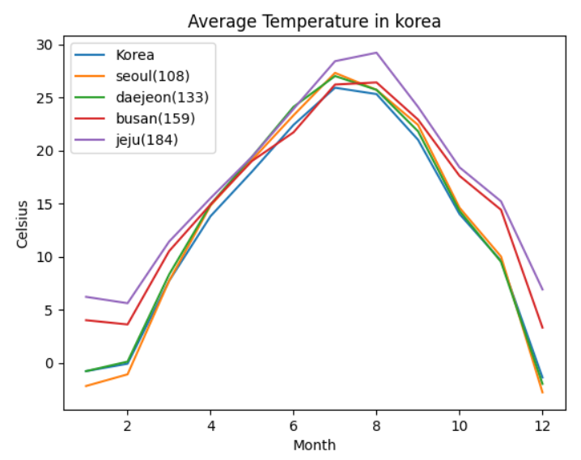

위 그림은 전국, 서울(108), 대전(133), 부산(159), 제주(184)의 월 평균 기온을 그래프로 나타낸 것이다.(괄호안의 숫자는 지역번호)

1.서울

서울(노란선)의 경우 전국의 평균 기온과 오차 범위 2도 내로 거의 비슷하나 추운 기간에 더 춥고, 더운 기간에 더 더운것으로 나타났다.

2.대전

대전(초록선)의 경우 봄~여름 기간에 전국 대비 조금 더 기온이 높지만 해당 기간 외에는 전국 평균을 따라가는 것으로 나타났다. 가장 전국 평균기온에 근접한 지역이다(오차 범위 1.7도 이내)

3.부산

부산(빨간선)의 경우 전국 대비 추운 기간에 더 따뜻하지만 더운 기간엔 전국과 크게 차이가 없는 것으로 나타났다.

4.제주

제주(보라선)의 경우 연중 내내 전국 대비 큰 폭으로(오차범위 1.4도 이상, 가장 큰 오차 8.3도) 기온이 더 높은것으로 나타났다.